Analysys Report

- FCFS, MLFQ Scheduling -

소프트웨어전공

2016024902 윤세령

1. Proc.c

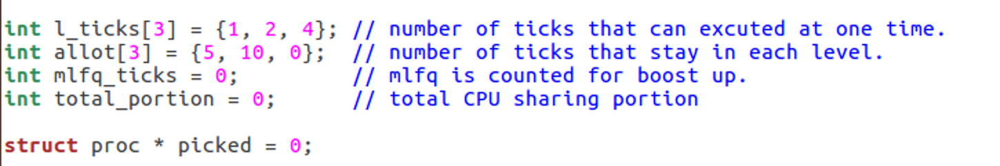

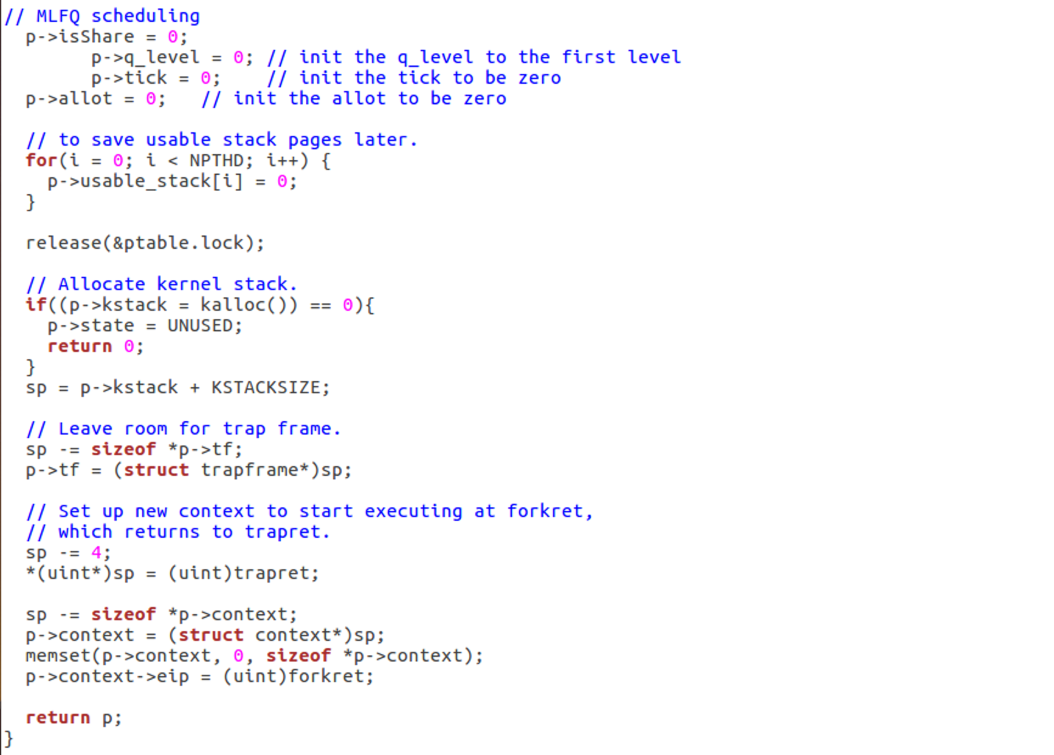

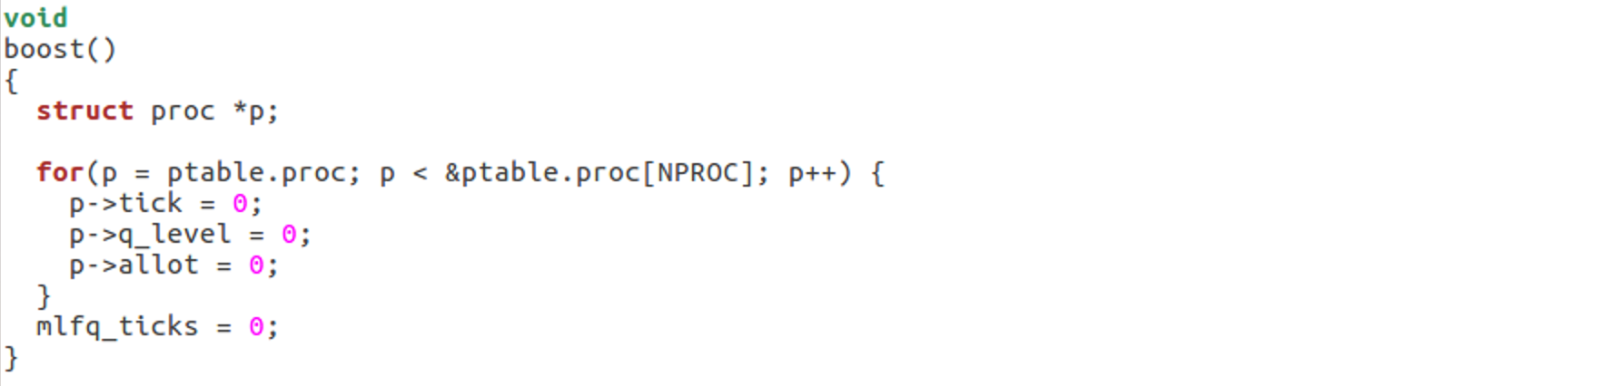

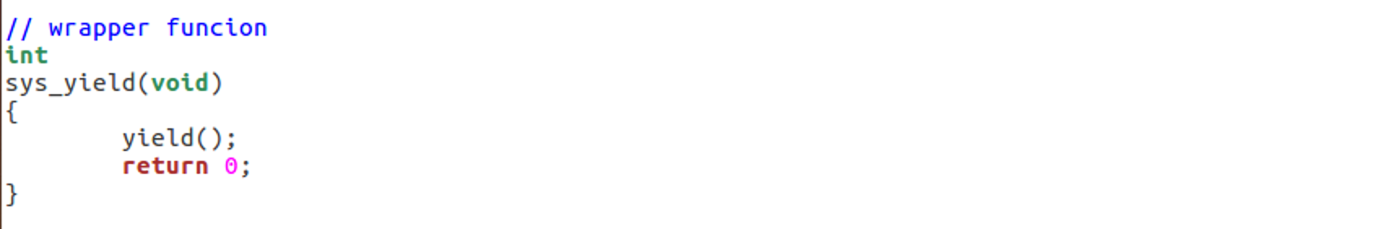

1. Trap.c

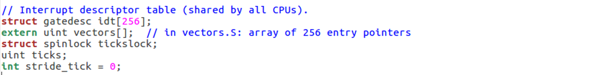

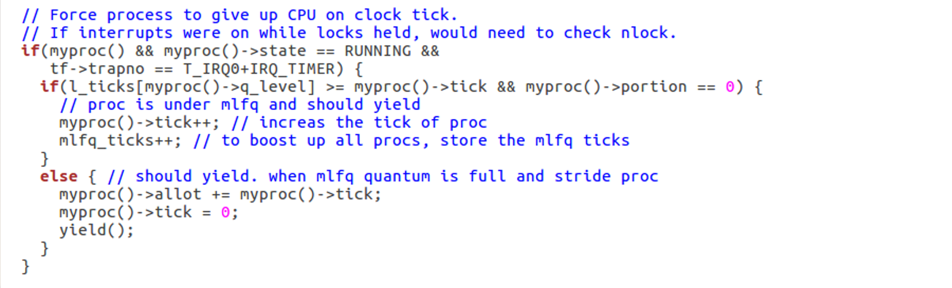

1. Makefile

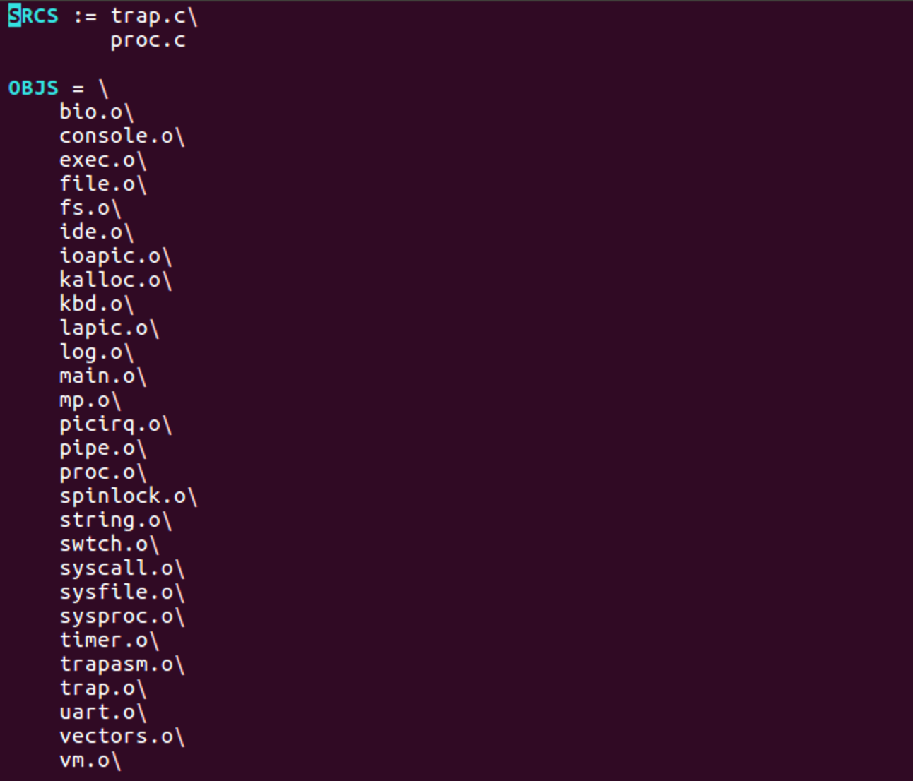

1. 결론

과제를 최대한 구현하려고 해 보았으나, 컴파일 단계에서 원인을 모르는 상태로 도저히 해결이 되지 않아서 미완성 상태이지만 제출합니다..죄송합니다.